MANEJO DE LAS QUEMADURAS

DR. MARIO AURELIO MARTÍNEZ JIMÉNEZ.
DICIEMBRE 2018

CONTENIDO:

- Evaluación inicial y resucitación.
- Cuidados iniciales de la herida.
- Cierre definitivo de la herida.
- Rehabilitación y reconstrucción

CAPITULO 1.
EVALUACIÓN INICIAL Y RESUCITACIÓN.

Introducción

Las quemaduras son un importante problema de salud pública, son la tercera causa de muerte accidental en adultos y la primera en niños. En el mundo de acuerdo a la Organización Mundial de la Salud ocurren 250 mil muertes anualmente, la mayor parte por inhalación. En México hay 120 mil quemados al año, de estos el 95% serán manejados en forma ambulatoria.

Una quemadura se define como cualquier lesión que afecte la piel o los tejidos subyacentes a ella, y que haya sido causada por exposición a calor (térmicas), electricidad, radiaciones o algún agente químico.

El 50% de los pacientes quemados son niños, y de estos el 80% de los niños menores de 6 años se queman con agua. Siendo el 50% de los accidentes en el hogar, por lo que son prevenibles.

La prevención se divide en Pre – evento, evitando el mecanismo de acción del agente térmico; la prevención en el Evento evitando complicaciones en la etapa de reanimación y la prevención del Post – evento evitando el desarrollo de secuelas con una adecuada rehabilitación.

La primera causa de muerte en el paciente con quemaduras: Inhalación.

Anatomía y Fisiología de la Piel

La piel es el órgano más grande y extenso del cuerpo humano. Está compuesta por tres capas: la epidermis, la cual es un estrato de células llenas de un material proteináceo llamado queratina, la cual sirve para crear una barrera impermeable al agua y en constante recambio. La segunda capa es la dermis, la cual es la capa más gruesa. Ésta contiene los vasos sanguíneos, las terminaciones nerviosas, y los anexos, los cuales comprenden los folículos pilosos (vello) y las glándulas sudoríparas y sebáceas. Finalmente, la capa más profunda es el tejido celular subcutáneo o hipodermis, siendo ésta la grasa que recubre los músculos, tendones y hueso.

Las funciones de la piel son muy variadas:

- Sirve como barrera impermeable para evitar la pérdida de líquidos corporales.
- Sirve como barrera protectora para impedir la colonización del cuerpo por microorganismos.
- Sirve como órgano sensorial: nos permite sentir vibraciones, tacto, temperatura, dolor, etc.
- Sirve como órgano inmunológico: Algunas células que la conforman secretan anticuerpos y sustancias que nos protegen contra los microbios.

El área y la composición de la piel varían en forma proporcional al área del cuerpo que recubre, al tamaño y el peso del individuo, y a su grupo de edad. La piel más frágil y delicada se encuentra en los párpados y genitales; la piel más gruesa, en las plantas de los pies. Las personas de los extremos de la vida, los niños pequeños y los ancianos, tienen la piel más delicada.

Para calcular el área de superficie de piel (ASC) en metros cuadrados de un paciente mayor de 10 kg se utiliza la siguiente fórmula:

ASC = Peso * 4 + 7
Peso + 90

En los niños menores a 10 kg, la fórmula será:

ASC = Peso * 4 + 9
100

Estas fórmulas son para estimar la gravedad del daño de un paciente. Para facilitar los cálculos, estimamos que el 1% del ASC de cualquier paciente equivale al área de la palma de su mano con los dedos extendidos, de tal forma que podemos dividir toda el ASC en múltiplos de nueve, como veremos a continuación.

Clasificación de las Quemaduras

El tamaño y profundidad de una quemadura será en función al agente lesivo involucrado, la temperatura alcanzada, la cercanía del contacto con la piel y la duración de la exposición al agente.

Las quemaduras pueden ser clasificadas en base a su extensión, profundidad o según el agente causal. En cuanto al pronóstico de la misma, la edad del paciente y la presencia de otras lesiones son factores que se deben incluir.

Clasificación por Profundidad
Las quemaduras se dividen en 3 categorías de acorde a las estructuras de la piel que se involucran:

a) Quemaduras de 1er. Grado (superficiales):
Se caracterizan por lesiones superficiales y que sólo afectan el primer estrato de la piel, la epidermis. Con mayor frecuencia se deben a la exposición prolongada a luz UV o por exposición breve a calor de moderada intensidad. Las manifestaciones clínicas incluyen el enrojecimiento del área afectada, con inflamación, dolor y ocasionalmente comezón. Estas quemaduras no suelen tener importancia clínica salvo cuando son muy extensas (más de 50% ASC).

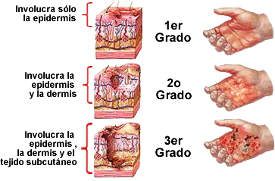
b) Quemaduras de 2° Grado (espesor parcial):
Lesionan las capas más profundas de la piel, es decir, la epidermis y la dermis. Los signos y síntomas son el enrojecimiento de la zona afectada, la presencia de ampollas o flictenas, dolor intenso y si involucran una gran superficie corporal, pueden causar colapso del sistema cardiovascular.

Pueden subdividirse en dos subtipos: superficial y profunda:

Las quemaduras de Segundo Grado Superficiales afectan la epidermis y el nivel superficial de la dermis llamada dermis papilar, manteniéndose intactos los anexos de la piel, es decir, folículos pilosos, las glándulas sudoríparas y las sebáceas. Por lo tanto, al recuperarse la piel, ésta se regenera de forma normal y no queda cicatriz visible. Se identifican con facilidad por su aspecto húmedo, color rosado, formación de ampollas y su hipersensibilidad al dolor por estímulos mínimos, como corrientes de aire o roce con ropa. Estas lesiones curan en 14 a 21 días, aproximadamente. Como se mencionó, la cicatrización suele ser mínima y la restauración del funcionamiento es completa.

Las quemaduras de Segundo Grado Profundas afectan hasta la dermis profunda, dañando los folículos pilosos, las glándulas sudoríparas y las sebáceas, por lo que la regeneración de la piel será incompleta. Presentan de manera característica un color rojo brillante o amarillo blanquecino, con una superficie ligeramente húmeda a seca y una disminución importante de la sensibilidad a estímulos. Sanan entre tres semanas a dos meses, aproximadamente, quedando la piel con cicatrices visibles y con pérdida del pelo y glándulas anexas. En algunas ocasiones son bastante difíciles de distinguir de las de 3er. Grado.

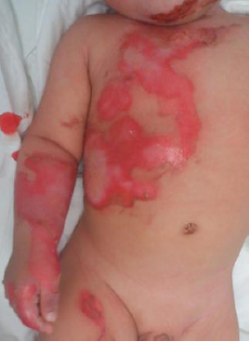

QUEMADURA POR ESCALDADURA.
SEGUNDO GRADO SUPERFICIAL

c) Quemaduras de 3er. Grado (espesor total):
Afectan el grosor total de la piel, con destrucción de todas las estructuras epidérmicas, dérmicas e inclusive, de la grasa y músculo por debajo de ella. Suelen ser fáciles de reconocer por su aspecto blanco aperlado o céreo, con presencia de zonas carbonizadas o apergaminadas y ser secas e insensibles. Generalmente son causadas por sustancias químicas concentradas, por electricidad de alto voltaje o por contacto prolongado e intenso con llamas u objetos calientes. La reparación quirúrgica y los injertos de piel son necesarios y la cicatrización anormal es considerable.

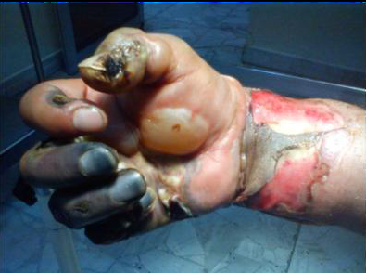

QUEMADURA DE TERCER GRADO POR ELECTRICIDAD

Datos clínicos patognomónicos de una quemadura de tercer grado: desarrollo de escara y
vasos trombosados.

Clasificación por Extensión: La Regla de los Nueve
Para evaluar la naturaleza potencialmente crítica de una quemadura es importante conocer la superficie corporal que se encuentra involucrada. El protocolo a utilizar se conoce como la Regla de los Nueve, ya que divide al cuerpo humano en secciones, asignándoles un número porcentual múltiplo de 9 basado en la regla de que la extensión de la mano equivale al 1% del ASC, de la siguiente forma:

PORCENTAJE
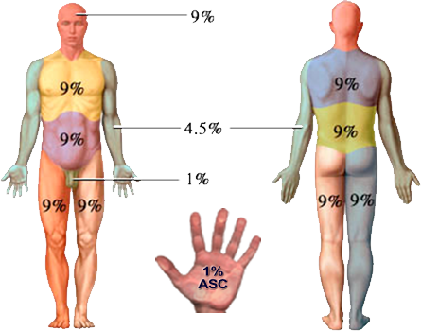
Adultos Niños
Cabeza (incluye cara, cráneo y cuello) ………………… 9% 18%
Tórax Anterior …………………..…………………… 18% 18%
Tórax Posterior ……………………………………….. 18% 18%
M Superior Izquierdo ……………………………………….. 9% 9%
M Superior Derecho ……………………………………….. 9% 9%
M Inferior Izquierdo ……………………………………….. 18% 13.5%
M Inferior Derecha ……………………………………….. 18% 13.5%
Genitales ……………………………………….. 1% 1%
-----------------------------------
100% 100%

Siguiendo esta regla podemos hacer un estimado rápido de la extensión de la quemadura. También puede calcularse el área quemada en metros cuadrados con una regla de tres:

- Se calcula el ASC en metros cuadrados utilizando la fórmula adecuada:

  - Paciente de >10 kg: ASC = (peso * 4 + 7) / (peso + 90).
  - Paciente de <10 kg: ASC = (peso * 4 + 9) / 100.

- Una vez obtenida el ASC calculada se toma ésta como el 100%. El área quemada estimada por la regla de los 9 en porcentaje nos da el siguiente valor que ingresaremos a la regla de tres; el ASC quemada calculada será, pues, nuestra incógnita.

Se encuentra actualmente con aplicaciones de Software para Smartphone, pudiendo hacer una estimación más exacta, con imágenes en tercera dimensión:



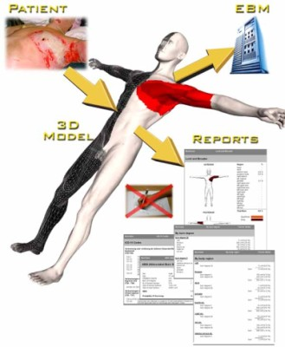
La extensión de la quemadura que debe de tomarse en cuenta es cuando es una quemadura es menos del 2% de profundidad de espesor completo por lo que está indicada la hospitalización, así como cuando es mas del 10% de espesor espesor parcial y si es más del 20% de cualquier espesor ya que además de requerir hospitalización, necesita reanimación con líquidos intravenosos.

Clasificación Final: Cómo Describir una Quemadura
La clasificación de las quemaduras por profundidad se debe describir en primer lugar, seguido por el porcentaje del ASC que se involucró. De ésta manera podemos predecir el pronóstico del paciente: Mientras más profunda y más extensa sea ésta, peor será el pronóstico del paciente.

Por ejemplo:
“Quemadura de 2º grado en 15% del ASC”
“Quemaduras de 1º y 2º grado en 35% del ASC”

Referencia a un centro para quemados.
La gravedad de los síntomas por inhalación de humo y la magnitud de la quemadura vinculada determinan la necesidad de hospitalización y cuidados especializados. Como regla si la quemadura abarca más de 5 a 10% del ATSC debe de referirse a un centro para el cuidado especializado. También hay que tomarse en cuenta los antecedentes de comorbilidades (diabetes mellitus, artritis reumatoide, consumo de medicamentos como esteroides), y además las circunstancias sociales como abandono, maltrato social.

Quemaduras Potencialmente Críticas

Existe un grupo de quemaduras potencialmente críticas debido a que el daño que producen, en la mayor parte de los casos, resulta fatal o produce secuelas de importancia a largo plazo. Éstas comprenden:

- Quemaduras en las vías aéreas.
- Quemaduras en la cara.
- Quemaduras de 2º grado en más del 20% del ASC.
- Quemaduras de 3er grado en más del 10% del ASC.
- Quemaduras eléctricas.
- Quemaduras asociadas a otras lesiones importantes.
- Quemaduras en pacientes muy jóvenes o en ancianos.
- Quemaduras asociadas a enfermedades existentes de forma previa.
- Quemaduras en manos, pies o genitales.

En cualquiera de estos casos, el paciente requiere atención especializada rápida. No demore el traslado a una institución hospitalaria adecuada.

Quemaduras por escaldadura.

Las escaldaduras, que suelen deberse a líquidos, principalmente agua caliente, son la causa más frecuente de quemaduras. El agua a 60°C origina quemadura generalmente de espesor parcial en 3 segundos. La misma quemadura ocurre en 1 segundo a 69°C. Como punto de referencia el agua para café recién hervida suele alcanzar una temperatura de alrededor de 82°C. Las sopas y las salsas viscosas que permanecen más tiempo en contacto con la piel, producen quemaduras más profundas. Las escaldauras por inmersión son quemaduras más profundas y graves, y en niños debe de sospecharse de maltrato infantil. El médico debe de notar cualquier discrepancia entre la historia narrada por la persona que cuida el niño y la distribución de la quemadura. Las quemaduras por escaldadura ocasionada por grasa o aceite caliente suelen ser profundas de espesor parcial o de espesor total porque el aceite o la grasa pueden alcanzar cerca de 200°C de temperatura.

Quemaduras por fuego directo.
Este tipo de quemaduras son el segundo mecanismo más común de lesiones térmicas, y pueden ocasionar quemaduras extensas de mas del 30% de ASTC.

Quemaduras por contacto.
Esta variedad de quemaduras resulta del contacto con metales calientes, vidrio o carbones calientes. Aunque su extensión es limitada, siempre son profundas. Es probable que los niños que tocan o se caen con las manos esturadas contra la placha, hornos y estufas sufran quemaduras en la palma. Las colisiones de vehículos de motor y motocicletas pueden dejar a las víctimas en contacto del motor o escape caliente.

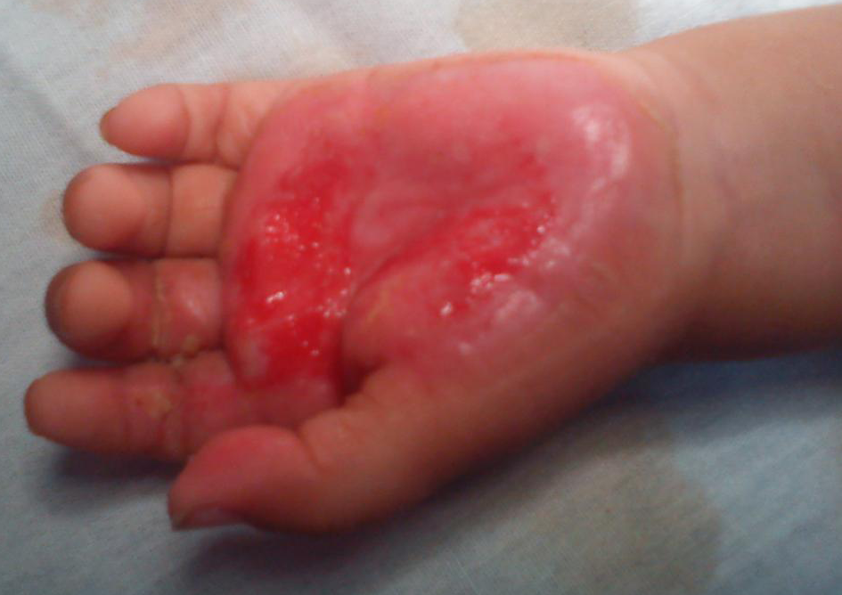
QUEMADURA POR CONTACTO CON PLANCHA.

Quemaduras por Inhalación y Quemaduras en las Vías Aéreas

La inhalación de aire caliente, gases o vapor de agua lesiona las vías aéreas. El peligro más importante de estas lesiones es que no son aparentes y que avanzan lentamente en un inicio, para progresar rápidamente, llegando un punto crítico en que se produce dificultad e insuficiencia respiratorias, por lo que si no se identifican y tratan rápidamente, son letales.

La quemadura inflama la mucosa que reviste la vía aérea, ocasionando una obstrucción mecánica de difícil manejo; además, la inhalación de gases inflamables o tóxicos puede ocasionar envenenamientos en el paciente. El gas más peligroso es el monóxido de carbono, el cual es un producto común de una combustión incompleta. Posee una mayor afinidad por la hemoglobina de la sangre, por lo que desplaza al oxígeno unido a ella y produce una asfixia química del paciente (es decir, sus células no reciben el oxígeno necesario para funcionar normalmente y mueren). Este gas, al ser más ligero que el oxígeno, tiende a acumularse en la parte superior de los cuartos y en los pisos superiores de las estructuras que se queman. En el caso de los gases tóxicos, siempre son más pesados que el aire, por lo que se acumulan en la parte inferior de los cuartos y en los declives del terreno y las estructuras. Ésta ligera diferencia puede significar la vida o la muerte por intoxicación de los lesionados y los rescatadores en una escena, por lo que hay que considerarla al evacuar la misma. El extremo más grave e intenso de la quemadura de las vías aéreas es el daño directo al pulmón, el cual ocurre generalmente sólo con la exposición a agentes químicos volátiles.

Las lesiones de la vía aérea se deben sospechar en todo paciente cuya historia indique exposición a calor o humo en un espacio confinado, aquellos que reporten inhalación de gases y vapores calientes, en quienes se encuentren intoxicados por monóxido de carbono, en los que presenten ronquera, dolor o dificultad para tragar y en todo paciente que presente quemaduras en cara o tórax, en particular, aquellos que presenten los vellos de la nariz (vibrisas) quemados.

Ante cualquier sospecha de lesión de vía aérea se debe de evitar una obstrucción temprana e intubar inmediatamente.

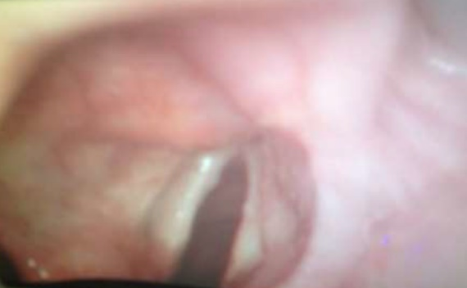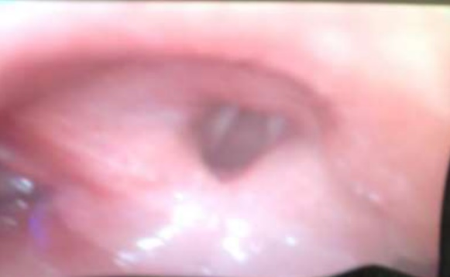

VIA AÉREA DE UN PACIENTE SIN LESIÓN. VÍA AÉREA DE UN PACIENTE CON LESIÓN DE LA VÍA AÉREA

Manejo de la intoxicación por monóxido de carbono: Flujo con oxígeno al 100%

Quemaduras de Origen Eléctrico

Las quemaduras eléctricas se han llamado “las grandes engañadoras” debido a que una lesión en la piel muy pequeña puede estar asociada a lesiones internas no visibles muy importantes que, si no son diagnosticadas y tratadas a tiempo, pueden ser fatales; además de estar asociadas en algunos casos a la generación de arritmias cardíacas y crisis convulsivas en el paciente. Generalmente ocurren en el ámbito laboral, creando un gran impacto en la salud del trabajador. Arbitrariamente se denomina de alto y bajo voltaje aquellas corrientes de más o menos de 1000 voltios, respectivamente.
La energía eléctrica causa daños al organismo dependiendo de la cantidad de corriente aplicada y la duración de la exposición. Mientras mayor sea el voltaje, mayor sea la duración y mayor la resistencia que ofrezca el cuerpo al paso de la corriente, mayor será el daño. Esto se agravará si la piel se encuentra húmeda, ya que permite un mejor paso de la corriente desde la fuente hasta el cuerpo por las sales disueltas en el líquido.

Los principios anteriores están ejemplificados en la Ley de Ohm, que dice:

I = V / R

Dónde I es la intensidad de la corriente, V es el voltaje empleado y R la resistencia del cuerpo al flujo eléctrico. La lesión al cuerpo está causada por la conversión de la energía eléctrica en calor. Ésta conversión está dada precisamente por el factor de resistencia (R), siendo la mayor resistencia en la primera capa de la piel, la epidermis, causándose la quemadura inicial en la piel; una vez vencida esta resistencia, la corriente viaja por los músculos, hipodermis y vasos sanguíneos, por ser los órganos que ofrecen la menor resistencia al flujo eléctrico, quemándolos y causando una contracción exagerada del músculo. Por ser un circuito, el flujo eléctrico por fuerza requiere un lugar para salir del cuerpo. Éste punto es donde el cuerpo esté “haciendo tierra” o donde esté en contacto con metal. Siempre debemos buscar, por lo tanto, un punto de entrada y uno o más puntos de salida.

La letalidad de una quemadura eléctrica está directamente relacionada con el amperaje, es decir, la corriente eléctrica que pasa por un punto (un ampere [A] equivale a 6.24150948×10¹⁸ partículas de energía pasando por un punto en un segundo), y con la resistencia ofrecida por el cuerpo (la suma de la resistencia de todos los tejidos). A partir de los 6.0 amperes se requiere un voltaje de aproximadamente 6,000 V para causar una lesión fatal. En México la corriente eléctrica doméstica es alterna de 60 Hz, 110 V y 1.5 amperes, lo cual explica que casi no existan quemaduras eléctricas importantes en el hogar, sin embargo en la industria estas cifras varían y pueden llegar a valores capaces de crear daños serios.

En especial las quemaduras eléctricas son profundas, ya que se conduce la energía entre la piel y el hueso actuado como tejidos resistentes, por lo que no puede haber un cálculo preciso de la superficie corporal, con lo que se tiene que realizar exploración repetida de la herida cada 24 a 48 hrs.

Basados en el mecanismo de la lesión existen cuatro tipos de quemaduras eléctricas:

Quemaduras por Corriente Eléctrica
Son causadas por el paso de la corriente eléctrica a través de los tejidos. En estas quemaduras existe un orificio de entrada y uno o más de salida, los cuales presentan un aspecto carbonizado y ocasionalmente estallado hacia fuera.

El tipo de corriente involucrada determina la cantidad de daño al tejido. La corriente directa, la cual ya casi no es empleada, produce un circuito lineal en el que la corriente atraviesa solamente una vez a la persona, produciendo menos daño. La corriente alterna, la cual es empleada de forma habitual por casi todos los dispositivos eléctricos modernos, produce entradas y salidas con cada ciclo (por eso es alterna, los ciclos varían), produciendo un daño mucho más extenso y dañando los músculos, el sistema nervioso y el corazón, que son los órganos más susceptibles a la electricidad.

El daño eléctrico por corriente generalmente no es aparente en la piel, si acaso puede observarse una pequeña área grisácea en el sitio de entrada, pero las quemaduras en los músculos, la grasa y los vasos por donde va pasando la corriente pueden ser importantes. Con este tipo de lesión las vísceras normalmente no resultan afectadas, a excepción del corazón. Los pacientes que mueren electrocutados lo hacen por arritmias y paro cardiaco.

Quemaduras por Arco Eléctrico
Un arco eléctrico es la corriente eléctrica producida entre dos puntos que se encuentran lo suficientemente alejados entre sí para estar físicamente separados, pero lo suficientemente cerca para poder conducir la electricidad, por lo que la corriente “brinca” de un punto a otro. Para poderse producir el arco se requiere que el material del que estén fabricados los puntos sea muy conductivo de la electricidad, y que se genere una atmósfera gaseosa conductiva por el calor producido entre los puntos. Normalmente la piel no es capaz de producir un arco eléctrico (recordemos que este órgano posee propiedades aislantes importantes), por lo que la lesión se da cuando el paciente se acerca a un objeto muy electrificado y porta elementos metálicos en su cuerpo, los cuales sí cumplen las dos condiciones previas para generar el arco. El calor producido por el arco puede llegar a los 4,000º C, lo cual ocasiona quemaduras intensas además de la lesión eléctrica concomitante.

Otros eventos que pueden asociarse al arco y pueden generar lesiones importantes son el incendio de la ropa, el pelo u objetos cercanos al paciente; y la explosión de los puntos de contacto del arco.

Quemaduras por Centelleo o Flama
Cuando se genera un arco eléctrico y éste alcanza una superficie flamable en el cuerpo del paciente o en algún objeto, se produce una lesión por fuego directo. Ésta puede ser pequeña y limitada en el caso de un centelleo, o extensa y devastadora si el paciente se incendia. En cualquiera de los casos, las lesiones producidas serán por quemadura térmica y no por quemadura eléctrica.

Quemadura por Rayo
Los rayos son la amenaza ambiental más importante durante las épocas de tormenta, en especial en las regiones rurales. La estadística existente, correspondiente a los Estados Unidos de América, estima que anualmente se producen alrededor de 100,000 tormentas eléctricas anuales, con producción de 20 millones de rayos. La probabilidad de ser alcanzado por un rayo es muy baja (1 en 280,000); sin embargo, producen alrededor de 1000 lesiones y la muerte de 300 personas por año. Alrededor de un 85% de las víctimas son varones en edad productiva, lo cual refleja la naturaleza de la exposición ocupacional. Alrededor de 30% de las víctimas mueren a causa de las lesiones (generalmente daño neurológico y cardíaco masivo) y 60% sufren discapacidad permanente, por lo que, a pesar de ser infrecuentes, las lesiones por rayos constituyen un reto a la atención sanitaria.

Las lesiones por rayos se explican por uno de cuatro mecanismos:

- Golpe directo (contacto directo): El rayo alcanza en forma directa al paciente, el cual se encuentra en un entorno descubierto. Increíblemente, la mayor parte de las víctimas de este tipo de lesión sobreviven sin secuelas al evento, ya que la corriente es tan rápida y potente que “atraviesa” el cuerpo, sin lesionarlo.
- Golpe lateral (contacto por salpicadura): El rayo golpea directamente un objeto (puede ser un árbol, un auto, un edificio, etc.) y la corriente crea un arco o viaja a través de superficies conductoras (charcos, cables, etc.) hacia una persona. Este mecanismo es el más frecuente y más letal.
- Voltaje escalonado (Toma de tierra): El rayo golpea la tierra y la corriente se dispersa en forma radial desde el punto de contacto. Cualquier objeto o persona que se encuentre lo suficientemente cerca a este punto sufrirá una corriente ascendente desde el suelo. El golpe dura hasta medio segundo (comparado con la exposición instantánea de los golpes directos), lo cual genera un intenso calor e incineración del paciente.
- Golpe indirecto: La onda de choque (onda expansiva) generada por la caída de un rayo cercano golpea al paciente y se comporta como una onda explosiva, lanzándolo o arrojando proyectiles contra él.

Las lesiones por rayos presentan un espectro muy amplio, desde exposiciones sin consecuencias, hasta traumatismos multisistémicos. La principal prioridad del primer respondiente es verificar la seguridad de la escena, en particular, que no exista el riesgo de una nueva exposición. Las víctimas por rayo no presentan carga eléctrica, por lo que pueden ser manipulados con seguridad.

Manejo Inicial de las Quemaduras.

Todas las quemaduras, independientemente de su causa u origen se tratan inicialmente de la misma manera:

- Detenga el proceso de la quemadura. Si es térmica, enfríe la zona, puede ser por irrigación o por la aplicación en corto tiempo de una compresa húmeda. No colocar prendas o toallas húmedas o frías en quemaduras de mas de un 20% ya que se puede provocar hipotérmia.
- ¡NO COLOQUE NADA SOBRE LA QUEMADURA! Hasta ahora ningún remedio casero ha demostrado ser efectivo, de hecho, la mayoría de ellos podría lesionar aún más al paciente.
- Siga los ABC´s. En todo momento, mantener los ABC’s del paciente es nuestra prioridad.

- Mantenga las heridas limpias y húmedas. La piel quemada pierde agua a una velocidad muy importante. Para retrasar ésta pérdida se deben colocar vendajes o sábanas limpias sobre las heridas. Esto también ayudará a que la herida no se encuentre en contacto con el aire, lo cual agrava el dolor. Un punto muy importante es que todo el material que se emplee debe estar lo más limpio posible.
- La ropa y el material quemado adherido a la piel NO DEBE SER RETIRADO. Esto se hará por el cirujano en el hospital.
- Traslade al paciente al hospital. Éste es el paso más importante. Sólo el personal sanitario puede atender a un paciente quemado. Mientras más se demore el traslado, menor serán las probabilidades de supervivencia.

CUIDADOS URGENTES.
La atención de un paciente quemado deberá de ser igual que un paciente con politrauma, considerando el ABCDE (vía aérea, ventilación, circulación, déficit neurológico y exposición).
La atención inicial debe de dirigirse a las vías respiratorias una vez que se aleje del sitio del accidente. Rara vez se requiere de reanimación cardiopulmonar inmediata, excepto en lesiones eléctricas o en pacientes con intoxicación grave con monóxido de carbono, habiendo la necesidad de administrar oxígeno al 100%.

Quemaduras por Inhalación
Administre oxígeno humidificado. Los pacientes que presentaron inhalación de humo o quemaduras en las vías aéreas necesitan un aporte rápido de oxígeno extra. Como normalmente éste no está disponible en la comunidad, cobra aún más importancia la notificación rápida al SMU y el traslado rápido.

Quemaduras Eléctricas
- Detenga el proceso de quemadura: Se debe alejar al paciente de la fuente eléctrica, en primer lugar protegiendo su seguridad, identificando rápidamente la fuente de energía de origen para desactivarla. .
- Exponga completamente al paciente: Se deben encontrar e identificar todos los puntos de contacto. Éstos aparecen como lesiones blancuzcas y secas en la piel. A pesar de que sobre la piel el daño sea aparentemente poco, el daño interno pude ser muy extenso.
- Busque otras lesiones: En quemaduras eléctricas es común que el paciente presente fracturas por caídas o por contracción muscular excesiva.
- Colecte la orina del paciente: Si el paciente orina es necesario conservar una parte, o al menos, observar las características de la misma. Una coloración roja o rosada indica daño muscular extenso con daño secundario al riñón. Es importante notificar esto al personal sanitario para que tomen las medidas apropiadas para evitar un daño permanente.
- Monitoreo cardíaco: Los pacientes que sufren quemaduras eléctricas suelen presentar arritmias que los pueden conducir a un paro cardíaco. Es por ello que necesitan monitoreo continuo de su función cardiaca y toma de un electrocardiograma. Como normalmente esto no está disponible en la comunidad, cobra

aún más importancia la notificación rápida al SMU y un pronto traslado.

Fórmula para la reanimación hídrica de una paciente con quemaduras eléctricas: Manejo horario de acuerdo a la diuresis.

Quemaduras Químicas
- Remueva toda la ropa y material contaminado: La descontaminación del área y de los objetos expuestos es primordial para el rescatista. Evite convertirse en una segunda víctima. Si desconoce qué químico está involucrado, espera a la ayuda profesional.
- Detenga el proceso de la quemadura: Si el químico es un polvo, bárralo con una escobeta o cepillo lo más pronto posible. No moje el área hasta que se halla eliminado la mayor cantidad posible.
- Irrigue completa y continuamente el área afectada con agua fría con jabón: Al menos debe ser un lavado de 10 minutos continuos con agua corriente. No debe realizarse con agua no corriente, ya que el químico contaminará el agua y de nada servirá el lavado. Se empleará jabón líquido preferentemente para lavar el área y retirar el químico.
- Notifique rápida y efectivamente al SMU: Los paramédicos necesitan tener conocimiento del incidente y del químico involucrado para poder tomar las precauciones necesarias y llevar el material adecuado para el traslado.

REANIMACIÓN.

La indicación para reanimar hídricamente a un paciente con quemaduras se basa en el principio de permeabilidad capilar que se crea por el síndrome de respuesta inflamatoria sistémica en quemaduras de mas de 20% de superficie corporal quemada. La reanimación es con solución Hartmann a través de un catéter grueso IV a través de la extremidad aún quemada, siguiendo la fórmula de Parkland., con un limite a calcular cuando el paciente tiene mas de 50% de superficie quemada ya que el corazón no alcanzaría a distribuir tanto volumen de soluciones cristaloides y ocasionaría edema pulmonar.

- 4 ml/kg/ASCQ adultos
- 2 – 4 ml/kg/ASCQ niños

= entre 2. la primer mitad las primeras 8hr
la segunda mitad las últimas 16hr

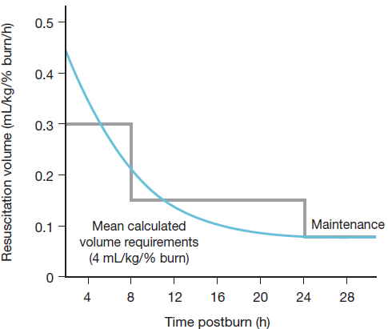

Las primeras 8 horas se administra la mitad del resultado de la fórmula de Parkland
la otra mitad en las restantes 16 horas.

Método más sencillo, práctico, confiable y reproducible para valorar el estado hídrico de un paciente con quemaduras: Diuresis horaria.

Indicación para el inicio de la fórmula de Parkland en adultos de acuerdo al porcentaje de superficie corporal quemada: 20%.

La monitorización deberá de ser con diuresis hasta obtener de 50ml a 100ml de orina por hora, siendo en un paciente con quemadura por electricidad hasta mas del 100%. Para así evitar que el riñón desarrolle insuficiencia renal por falta de volumen, originando después falla orgánica múltiple que pudiera poner en riesgo la vida del paciente.

Escarotomias.

Lo adecuado de la respiración se vigila en forma continua durante todo el periodo de reanimación. La insuficiencia respiratoria inicial puede deberse al compromiso de la ventilación secundario a la falta de elasticidad de la pared torácica relacionada con una herida por quemadura circunferencial profunda del tórax. Las presiones necesarias para la ventilación aumentan, lo mismo que la PCO2 arterial. La lesión por inhalación, el neumotórax y otras causas también pueden originar insuficiencia respiratoria y deben de tratarse de manera apropiada.
Cuando se requieren las escarotomias torácicas se practican en ambos lados en las líneas axilares anteriores.

Las escarotomias de las extremidades.
La formación de edema en los tejidos blandos el muslo y una escara firme de una quemadura circunferencial en una extremidad pueden producir una alteración vascular importante que, si no se reconoce y trata, conducirá a déficit neuromuscular y vascular importantes permanentes.
Es necesario quitar toda la joyería de las extremidades fin de evitar la isquemia distal. En cualquier extremidad con una quemadura circunferencial es necesario valorar cada hora el color de la piel, la sensación, el llenado capilar y los pulsos periféricos. Suele indicarse la escarotomia en caso de cianosis, dolor de tejido profundo, parestesia progresiva, disminución progresiva o ausencia de pulsos, o sensación de extremidades frías. La transferencia a un centro para quemados en el transcurso de 6 hrs de la lesión no deben requerir escarotomía hasta su llegada al hospital. Cuando se necesita, la escarotomía puede practicarse como procedimiento a la cabecera con un campo estéril y bisturí o electrocauterio. Aunque no se requiere anestesia local porque la escara de espesor total es insensible. La incisión que debe de evitarse a estructuras neurovasculares y musculotendinosas, que se sitúan a lo largo de la superficie media interna o externa de la extremidad. La incisión debe de hacerse en toda la en todo el grosor de la escara, que incluye dermis desvitalizada, hasta la grasa subcutánea a fin de permitir la separación adecuada de los bordes de descompresión. La incisión se extiende en toda la longitud de la quemadura de espesor total constrictora y a través de las articulaciones afectadas. Se practica una segunda incisión de escarotomía en el lado contralateral de la extremidad cuando una escarotomía aislada no permite que el riego distal adecuado se restablezca. La escarotomía digital no es necesaria.

Gravedad de la quemadura.
La gravedad de la lesión por quemadura se relaciona con el tamaño y la profundidad de la misma, y la parte del cuerpo que afecto. Los tres principales factores de riesgo para predecir una alta mortalidad son: edad mas de 65 años, quemadura de mas del 30% y quemadura de vía aérea.
Es posible establecer una idea general del tamaño de la quemadura mediante la regla de los nueves. Cada extremidad superior constituye 9% del ATSC, cada extremidad inferior corresponde a 18%, el tronco anterior y posterior suman 18%, la cabeza y el cuello constituyen el 9% y el perineo, 1%.
Las quemaduras que no se extienden en su totalidad a través de la dermis dejan apéndices cutáneos recubiertos por epitelio, que incluyen glándulas sudoríparas y folículos pilosos con las glándulas sebáceas unidas. Cuando más profunda es la quemadura, menos apéndices habrán que contribuyan a la cicatrización y más tiempo requerirá la quemadura para curar.

La distinción entre quemaduras profundas se tratan mejor mediante excisión e injerto tempranos.

Quemaduras superficiales.
Solo incluye la epidermis, no forman vesículas, pero se tornan eritematosas por vasodilatación dérmica y son muy dolorosas. El eritema y el dolor remiten en el transcurso de dos a tres días. Alrededor del cuarto día el epitelio lesionado se descama en el fenómeno de exfoliación, que se conoce bien después de una quemadura solar.

Quemaduras de espesor parcial superficiales (segundo grado).
Solo incluyen las capas superiores de la dermis (dermis papilar), por lo general forman vesículas con acumulación de líquido en la interfase de la epidermis y la dermis (hasta una hora después de la lesión). Cuando las vesículas se remueven, la herida es de color rosa y húmeda, las corrientes que pasan sobre ella producen dolor. La herida es hipersensible y las quemaduras palidecen con la presión. Si las infecciones se previenen, las quemaduras de espesor parcial superficiales cicatrizan de modo espontáneo en menos de tres semanas y sin ningún deterioro funcional.

Quemaduras de segundo grado profundas.
La lesión se extiende hasta la capa reticular de la dermis. También forma vesículas , pero la superficie de la herida suele ser de un color moteado rosa y blanco. Cuando se aplica presión en la quemadura, el llenado capilar ocurre con lentitud o quizá no se presente. Si la herida no se injerta, estas quemaduras cicatrizan en tres a nueve semanas.

Quemadura de espesor total, tercer grado.
Comprende todas las etapas de la dermis. Tiene aspecto blanco, rojo cereza o negro. Se describen como duras. A veces la quemadura es transparente con vasos coagulados visibles en las partes profundas. Algunas quemaduras de espesor total tienen un aspecto rojo y al principio pueden confundirse con quemaduras de espesor parcial superficial, sin embargo, se diferencian porque no palidecen con la presión.

Quemadura de cuarto grado.
No solo abarcan todas las capas de la piel sino también grasa subcutánea y estructuras más profundas. Por lo general muestran un aspecto carbonizado.

La valoración de la profundidad de la quemadura es un proceso dinámico durante los primero días, una lesión que parece superficial el primer día puede padecer mucho más profunda al tercero.
Hay técnicas para valorar la profundidad de la quemadura incluyen: a) biopsia, ultrasonido y colorantes vitales, b) flujometría, lasser Doppler y termografía, c) métodos de reflectancia de la luz. D) imágenes de resonancia magnética nuclear. No obstante, la observación clínica aún es la modalidad más usual para estimar la profundidad de una quemadura.

Cuidado de los líquidos.
Una conducta agresiva en la terapéutica con líquidos condujo a una reducción de los índices de mortalidad en las primeras 48 hrs de la quemadura; no obstante cerca de 50% de la mortalidad aún ocurre en el transcurso de los primero 10 días de una lesión por quemadura, a causa de síndrome de insuficiencia orgánica múltiple y sepsis.
Los cambios en el paciente quemado se caracteriza por disminución del gasto cardiaco, incremento del líquido extracelular, reducción del volumen plasmático y oliguria.
En el choque por quemaduras la reanimación se complica por el edema obligatorio secundario a la quemadura.
Hay un incremento de la permeabilidad microvascular sistémica.
La formación de edema ocurre 8 a 12 hrs después de la lesión en quemaduras más pequeñas, y 12 a 24 hrs en lesiones térmica mayores.
Los coloides no son mejores que los cristaloides ya que inclusive las proteínas grandes del orden de 300 kd, escapan de los capilares durante cerca de 24 hrs después de una lesión térmica.
Con respecto a los coloides no se administran en las primeras 24 hrs porque durante este periodo no son más eficaces que los cristaloides para mantener el volumen intravascular.

Reanimación Pediátrica.
Los niños que pesan menos de 20 kg tienen reservas fisiológicas limitadas, en especial con respecto a la glucosa. Por esta razón la mayoría de los niños que pesan menos de 20kg, requiere añadir líquidos para sostén a base de glucosa a los volúmenes de reanimación calculados, o se presentará hipoglucemias profundas a causa de las reservas mínimas de glucógeno.
Los niños necesitan más líquido en base por kilogramo y los requerimientos de líquido para la reanimación en niños se aproximan en promedio a 6ml/kg por cada por ciento de ATSC quemada.
Los niños requieren reanimación con porecetaje de quemadura mas pequeño del 10%.
Los pacientes con una lesión por inhalación requieren cerca de 1.5 veces los volúmenes de reanimación en comparación sin lesión por inhalación.

Vigilancia hemodinámica.
Se considera que la reanimación tiene éxito cuando no se acumula más edema, por lo general 18 a 24 h después de la quemadura.

Lesión por inhalación.
El envenamiento por monóxido de carbono, la lesión térmica y la inhalación de humo son tres aspectos distintos de la lesión clínica por inhalación.
Casi todas las muertes por incendios caseros pueden atribuirse a envenenamiento por CO, gas incoloro, inodoro e insípido con una afinidad por la Hemoglobina cerca de 200 veces mayor que el oxígeno. Y cuando se absorbe se une a la Hb para formar carboxihemoglobina. Las concentracione de 10% no suelen causar síntomas, a un valor cerca de 20% las personas se quejan de cefalea, násueas, vómito y perdida de la destreza manual. Con 30% se tornan débiles confusos, letárgicos. Con niveles de 40 a 60% el paciente cae en coma y valores mayores de 60% suelen ser mortales. La vida media de la carboxihemoglobina cuando se respira a aire ambiente se aproxima a 4hrs. Con oxígeno a 100% la vida media se reduce a 45 a 60 min.
Los pacientes que se queman en un espacio cerrado o presentan cualquier signo o síntoma de deterioro neurológico deben de recibir oxígeno a 100% a través de una mascarilla facial.
La temperatura del aire cerca del techo de una habitación incendiada puede llegar a 540°C, habiendo después una disipación. Por lo general la lesión térmica se limita a las vías aéreas superiores (arriba de las cuerdas vocales) y cerca de la traquea por dos razones: 1) la bucofarínge y la nasofaringe constituyen un mecanismo eficaz para el intercambio de calor por su área actuando como reservorio del calor, 2) la exposición súbita a aire caliente suele estimular el reflejo de cierre de las cuerdas vocales y reduce la posibilidad de lesión de las vías respiratorios inferiores.

El cianuro de hidrógeno (ácido cianhídrico), un producto común de la combustión del poliuretano y los polímeros que contienen nitrógeno, es un inhibidor aún más eficaz de la respiración celular que el CO y también interfiere con la utilización de oxígeno a nivel tisular. Al inhibir el paso final de la fosforilación oxidativa mediante la inhibición reversible de la oxidasa de citocromo, el cianuro detiene el metabolismo aerobio e induce acidosis láctica y anoxia celular. La exposición combinada de cianuro y CO produce una disminución sinérgica rápidamente mortal de la utilización de oxígeno por los tejidos.
La irritación química de las vías respiratorias incita una respuesta inflamatoria aguda localizada. La respuesta inicial consiste en un incremento de casi 10 veces del flujo sanguíneo bronquial. Al mismo tiempos los macrófagos se estimulan y liberan citosinas, que activan los neutrófilos circulantes , produciéndose un incremento en la permeabilidad microvascular pulmonar.
En el transcurso de unas cuantas horas el epitelio tranqueobronquial se esfacela y se presenta traqueobronquitis hemorrágica y taponamiento de las vías respiratorias, muriendo los pacientes por acidosis respiratoria por la incapacidad de eliminar CO2.
La incidencia de estridor posextubación de quemaduras es tan alta como 47% en comparación con cirugía electiva de 4%.
El signo de presentación habitual de lesiones de las vías respiratorias distales es la hipoxemia, que se diagnóstica por oximetría de pulso o gases de sangre arterial.
La traqueobronquitis que suele observarse en la lesión por inhalación, produce sibilancias, tos y retención de secreciones.

Nutrición.
Los aminoácidos periférico y el lactato de la herida contribuyen con cerca de 50 a 60% de la nueva glucosa elaborada en el hígado. La hiperglucemia que se observa en pacientes quemados hipermetabólicos es una consecuencia del flujo acelerado de glucosa y no del descenso de la utilización periférica.
Con respecto a las grasas se favorece la reesterificación y el depósito hepático de triglicéridos.
Es recomendable administrar alrededor de 1000mg de vitamina C todos los días.

Infección.
Todas las heridas por quemadura están colonizadas alrededor de 72 hrs después de la lesión con colonias de la flora del paciente o microorganismos endémicos. La proliferación bacteriana puede ocurrir debajo de la escara en la interfase del tejido viable con el no viable y conducir a la separación de la misma. En unos cuantos pacientes los microorganismos pueden romper esta barrera, invadir el tejido viable subyacente más profundo y producir sepsis de la herida.
Antes de la introducción de los medicamentos antimicrobianos tópicos eficaces hasta el 60% de la mortalidad en centros de quemados eran atribuidas a infección de la herida por quemadura. Los tres medicamentos que se utilizan son sulfadiacina argéntica, acetato de mefenida y el nitrato de plata. La sulfadiacina de plata tiene propiedad antimicóticas pero no penetra en la escara, si lo hace el acetato de mefenida, La principal desventaja del acetato de mefemida es su inhibición de la anhidrasa carbónica, que puede interferir con los mecanismos renales de amortiguamiento. El bicarbonato se consume, el cloruro se retiene y la acidosis metabólica hipercloremica resultante se compensa con un incremento de la ventilación y alcalosis respiratoria subsecuente. Las desventajas de la sulfadiacina de plata son los desequilibrios electrolíticos relacionados (p.ej hiponatremia), que son frecuentes, la neutropenia, trombocitopenia y la metahemoglobinemia

Neumonía.
Un resultado de la prolongación y mejoría de la supervivencia de pacientes con quemaduras graves es que las vías respiratorias se convirtieron en la fuente de infección más frecuente. La neumonía se acompaña de una tasa de mortalidad importante cercana a 25% en pacientes quemados con ventilación mecánica.

Quemaduras eléctricas.
Las fuentes de las corrientes eléctricas suelen clasificarse como voltaje bajo o alto, el límite divisorio son 1000 voltios y cada tipo se acompaña de lesiones distintas. Mas del 95% de todas las lesiones y quemaduras eléctricas se deben a corriente alterana comercial de bajo voltaje en el rango de 0 a 220 V. Una quemadura eléctrica tiene tres posibles componentes distintos: 1) lesión verdadera por flujo de corriente, 2) la lesión por arco o flama del chispazo que el arco corriente produce una temperatura corriente de 4 000 °C desde su origen hasta la tierra, 3) una lesión por flamas que se debe a la ignición de la ropa o de materiales circundantes.
Las alteraciones de las células musculares libera desechos celulares y mioglobina en la circulación para que se filtre por los riñones. Si tal estado no se trata, la consecuencia puede ser insuficiencia renal irreversible.

Quemaduras químicas.
Por lo general las quemaduras por ácidos se curan de manera espontánea que las originadas por álcali.
Los acidosis crean una barrera impermeable de desechos de necrosis por coagulación a lo largo del brode guía de la quemadura química que limita la penetración adicional.
Los álcalis se combinan con líoidos cutáneos para crear jabones y por tanto tienen la capacidad de continuar disoviendo la piel hasta que la neutralizan.
La irrigación bajo corriente de agua de la llave por cuando menos 15 min suele limitar la gravedad total de la quemadura.

